План работы по теме недели «Космос»
(06.04.20 – 10.04.20)
Старшая группа
(материал, предоставленный через социальные сети, подготовлен педагогами группы и учителем-логопедом)
План логопеда.

- Лексический материал, дидактические речевые игры по теме «Космос», предоставлен учителем-логопедом (через социальные сети);
- Материал, упражнения по формированию фонематического восприятия, предоставлен учителем-логопедом (через социальные сети);
- Материал для закрепления звукопроизношения (автоматизация, дифференциация), каждому ребёнку индивидуально предоставлен учителем-логопедом (через социальные сети);
- Развивающие задания по теме «Космос», предоставлен учителем-логопедом (через социальные сети);
- Энциклопедия для малышей по теме «Космос» для развития представлений об окружающем, предоставлен учителем-логопедом (через социальные сети);
- «Первые космонавты» обучающие карточки по теме «Космос» для развития представлений об окружающем, предоставлен учителем-логопедом (через социальные сети);

План воспитателя.

Понедельник
Рисование.
Тема: «Полёт в космос». (Красками или гуашью)
Цель: учить детей передавать полученные знания в рисунке. Развивать фантазию, творчество. Учить подбирать нужную цветовую гамму.
Видео рассказ. Видео экскурсия.
Раскрашивание рисунков по теме:

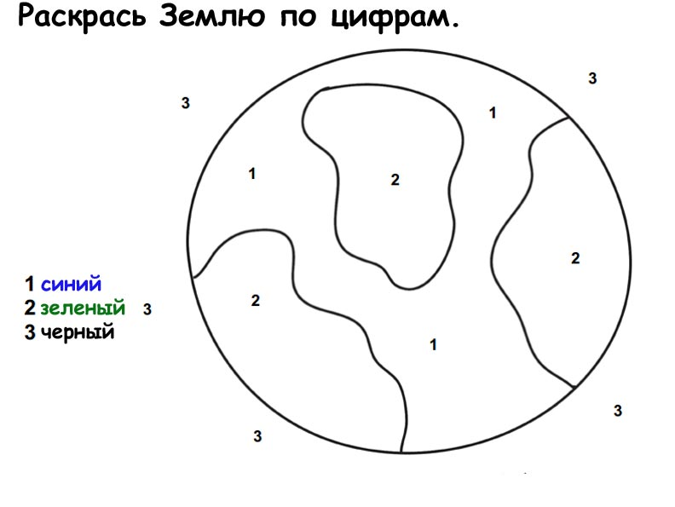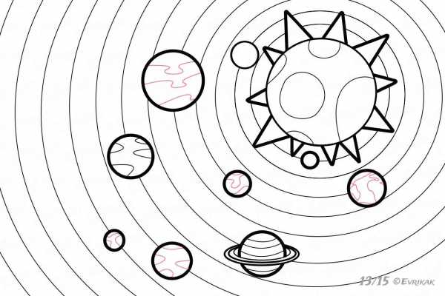

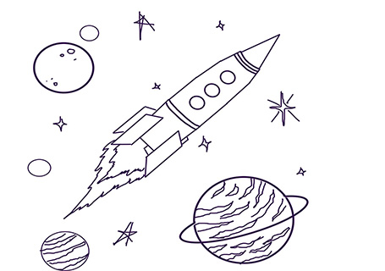
Вторник
Математика
Тема: «Отношения рядом стоящих чисел».
Цель: Совершенствовать навыки счёта в пределах 10, учить понимать отношения рядом стоящих чисел, закреплять умение обозначать их цифрами.
Чтение художественной литературы:
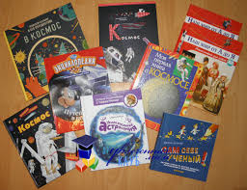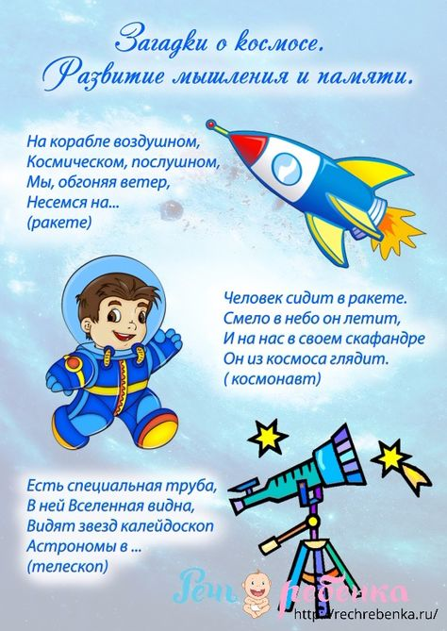

Экивоки. Космос
Как объяснить загаданное слово? Всего семь способов:
1. Словами-синонимами или антонимами.
2. Мимикой и жестами.
3. Прочитать слово наоборот.
4. Спеть об этом песню.
5. Нарисовать.
6. Слепить из пластилина.
7. Отвечать на наводящие вопросы.
Даже звучит очень весело, а в большой компании ты рискуешь животик от смеха надорвать. Большое игровое поле-пазл можно использовать и отдельно, как самостоятельную игру-бродилку.
Среда
Развитие речи
Тема: «Чтение материала из энциклопедии о космосе».
Цель: Расширять знания детей о космосе, используя материал энциклопедии. Расширять словарный запас, связную речь.
Лепка
Тема: «Панно «Космос».
Цель: Учить задумывать сюжет на предложенную тематику. Учить детей располагать изображение на предложенном листе. Продолжать учить сглаживать поверхность изделия пальцами. Дополнять работу по собственному замыслу.
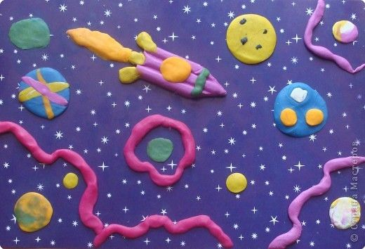
Решение кроссвордов и ребусов:

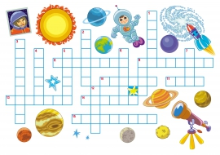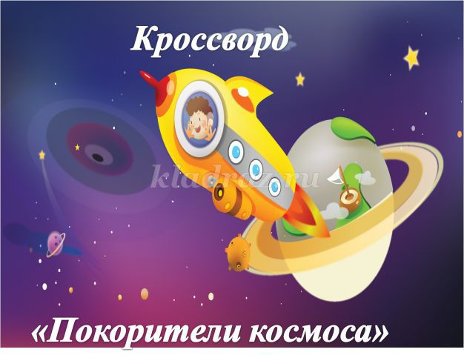

Четверг
Математика
Тема: «Ориентировка на листе бумаги».
Цель: Развивать умение ориентироваться на листе бумаги, определять стороны, углы и середину листа. Продолжать формировать умение видеть в окружающих предметах форму знакомых геометрических фигур.
Дорисуй вторую половину.

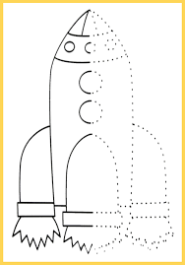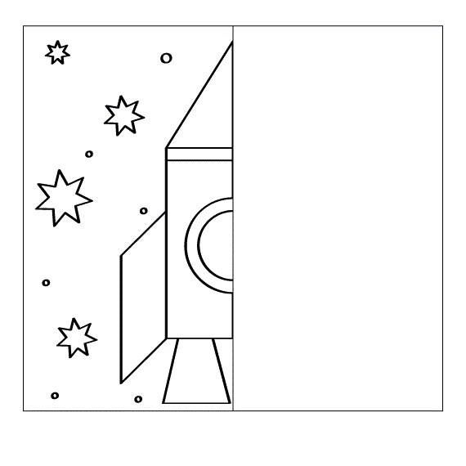

Пятница
Аппликация
Тема: «Полёт на Луну».
Цель: Учить передавать форму ракеты, применяя приём вырезывания из бумаги, сложенной вдвое, чтобы правая и левая стороны получились одинаковыми. Учить по собственному замыслу дополнять работу. Развивать чувство композиции.
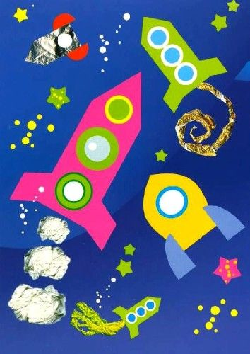
Как вариант: конструирование на эту же тему:
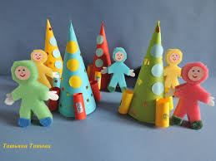

Настольные игры по теме:
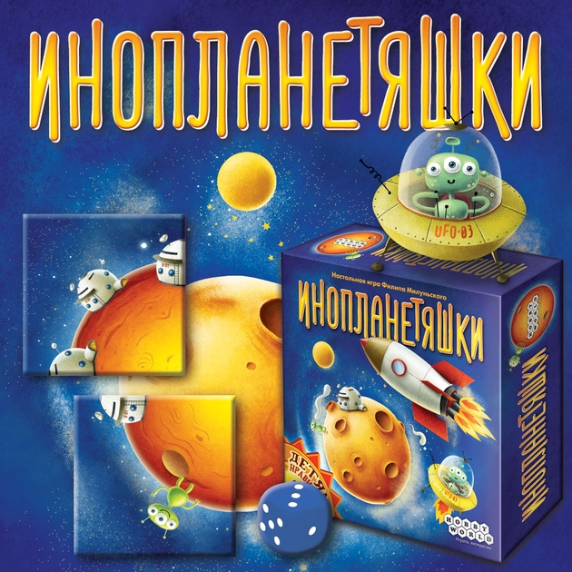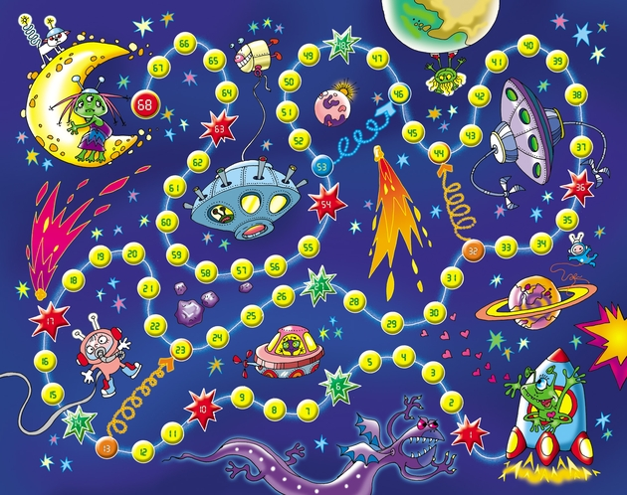
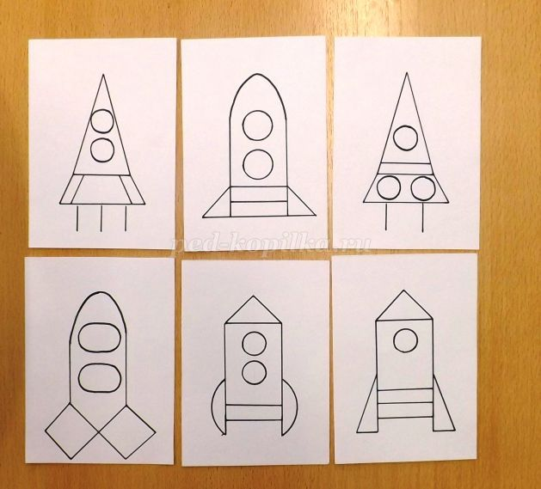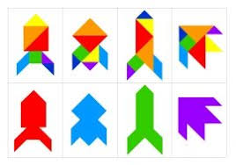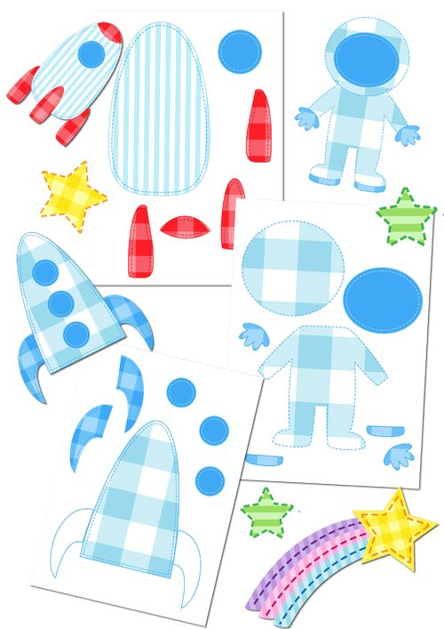

Экивоки. Космос
Как объяснить загаданное слово? Всего семь способов:
1. Словами-синонимами или антонимами.
2. Мимикой и жестами.
3. Прочитать слово наоборот.
4. Спеть об этом песню.
5. Нарисовать.
6. Слепить из пластилина.
7. Отвечать на наводящие вопросы.
Графический диктант:
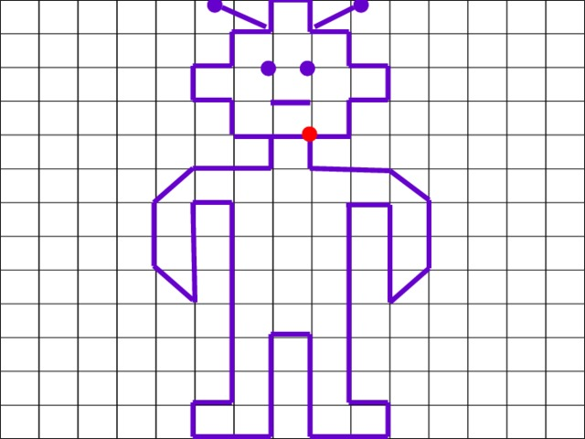

Рисование по клеточкам:
